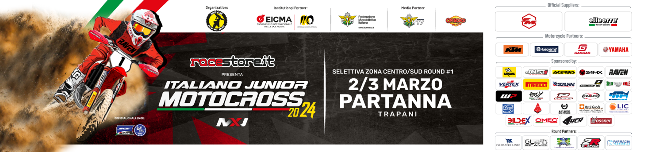
FMI CAMPIONATO ITALIANO MOTOCROSS JUNIOR 2024 BY RACESTORE
LA NOVITA’ 2024 E’ LA SUDDIVISIONE DELLE SELETTIVE IN TRE AREE GEOGRAFICHE

Start Time – Sabato 2 e domenica 3 marzo, con la prima Prova Selettiva Area Sud, torna finalmente ad alzarsi il sipario sulla nuova e attesa stagione del Campionato Italiano Motocross Junior. Si corre a Partanna (TP) con la regia organizzativa del MC Valle del Belice, coadiuvato dalla FMI.

La grande novità di questo 2024 è rappresentata dalla suddivisione delle Selettive in tre aree geografiche: Sud, Nord Ovest, Nord Est. Confermate le due gare per ciascuna zona.

Con questo ulteriore frazionamento la Federazione Motociclistica Italiana vuole accentuare la funzione propedeutica della prima fase di campionato, facilitando ancora di più – anche in termini logistici – l’avvicinamento alla disciplina da parte dei piloti e delle loro famiglie. La preparazione delle piste manterrà le caratteristiche tecniche congeniali ai giovani.

Il fine settimana successivo (9-10 marzo) scatteranno le Prove Selettive per l’Area Nord Est e Nord Ovest. Appuntamento rispettivamente a Lovolo e Cremona.

Le Selettive si concluderanno il 23-24 marzo a Castellarano (Area Nord Est) e il 28 aprile a Chiusdino (Nord Nord Ovest) e Montalbano Jonico (Area Sud).

Conclusa la prima tornata, il Campionato entrerà poi nella fase conclusiva. La semifinale di Grottazzolina del 18-19 maggio sarà valida per la qualificazione alle finali delle classi 85 Junior, 65 Cadetti e 65 Debuttanti. Per questi ultimi si tratterà di un week end davvero importante, perché il vincitore si aggiudicherà la prestigiosa Coppa Italia e il lasciapassare diretto alle finali nella categoria Cadetti, insieme al secondo e al terzo classificati di giornata. La prova marchigiana sarà valida anche come prima gara finale per la 85 Senior.

La semifinale sarà priva della 125, che ritroveremo con tutti gli altri finalisti a partire da Fermo l’8 settembre; il Campionato proseguirà con la seconda finale il 22 settembre a Ponte Egola per poi concludersi a Ottobiano il 6 ottobre.

Per le esatte modalità di ammissione alle finali è opportuno consultare il Regolamento Federale Motocross nella parte Motocross Junior, disponibile cliccando qui

CLASSIFICA CAMPIONATO 2023
125: 1° Mancini Simone pt.1130; 2° Rispoli Brando pt.1002; 3° Scollo Maurizio pt.940; 4°Bellei Francesco pt.832; 5°Salvini Nicola pt.719; 6°Orlando Giorgio pt.659; 7° Gaspari Alessandro pt.640; 8° Roberti Andrea pt.577; 9° Brandini Davide pt.562; 10° Pulvirenti Alfio S. pt.540.
Senior 85: 1° Alvisi Nicolo pt.1780; 2° Pini Riccardo pt.1510; 3° Uccellini Andrea pt. 1380; 4°Riganti Edoardo pt.1166; 5° Cracco David pt.846; 6° Piccoli Michele pt.819; 7° Fruet Marco pt. 763; 8° Panaccio Enrico pt.636; 9° Calandra Leonardo pt. 621; 10° Landolfi Pietro pt.597.
Junior 65: 1° Maifredi Dominik pt. 720; 2° Cantu Kevin pt. 580; 3° Ivandic Roko pt. 398; 4° Lombardo Leone pt. 293; 5° Esposoto Achille pt. 293;6° Vizintin Svit pt. 262; 7°Giacobbe Nico pt. 248; 8° Musci Mauro pt.223; 9° Montoneri Anthony pt. 218; 10° Pirone Alex pt. 192.
Debuttanti 65: 1° Corda Daniel pt 530; 2° Fratacci Nicolo pt. 530, 3° Carbonara Adriano pt.415; 4° Volpe Federico pt. 390; 5° Galia Riccardo pt. 310; 6° Vertua Mattia pt. 260; 7° Del Santo Alessandro 260; 8° Giomi Giulio 243; 9° D’Angelo Salvatore pt. 221; 10° Pegoraro Leonardo pt. 206.

Che vinca il migliore. Sempre.

Vi aspettiamo in pista!

